1, 슽테빌리티 메트릭스(Stability Matrix) 설치
2. Stability Matrix 안에서 스테이블 디퓨전 WebUI 설치
3. 설정에서 다음 이미지 문구 추가
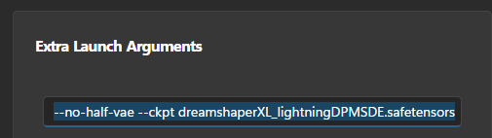
- --no-half-vae --ckpt dreamshaperXL_lightningDPMSDE.safetensors
4. 모델 및 컨트롤넷 다운로드
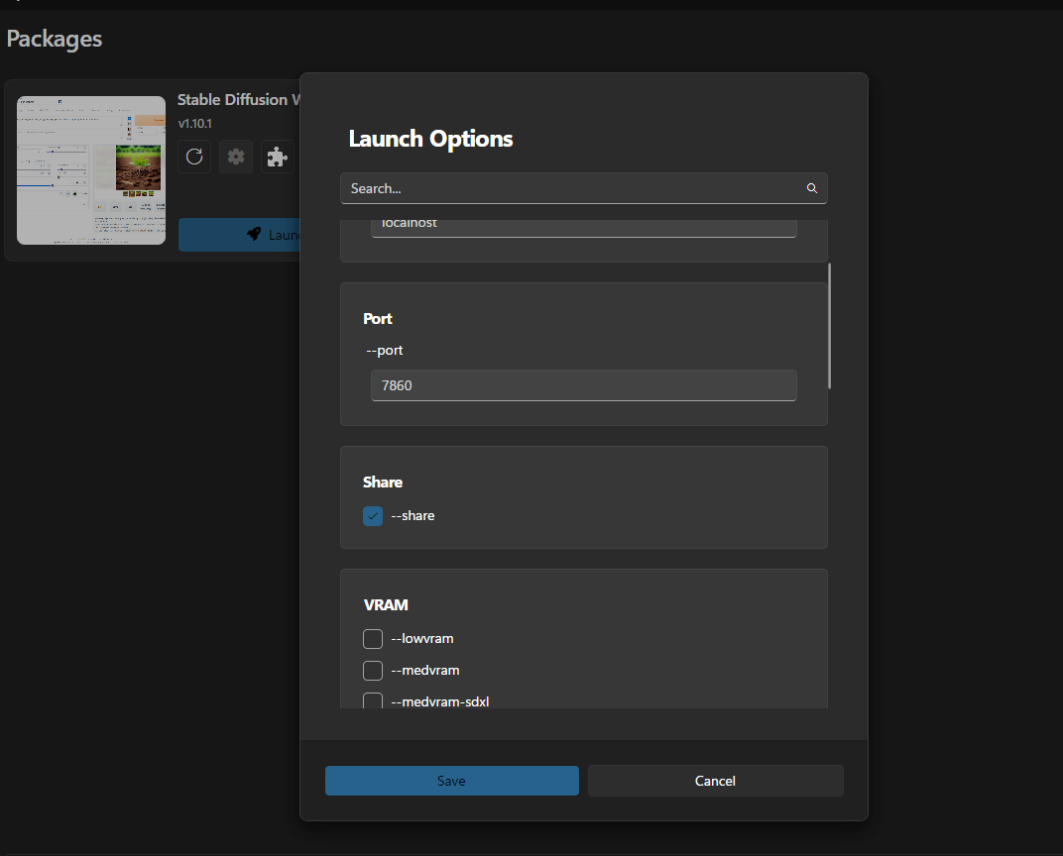
5. 쉐어도 설정
API 도 체크
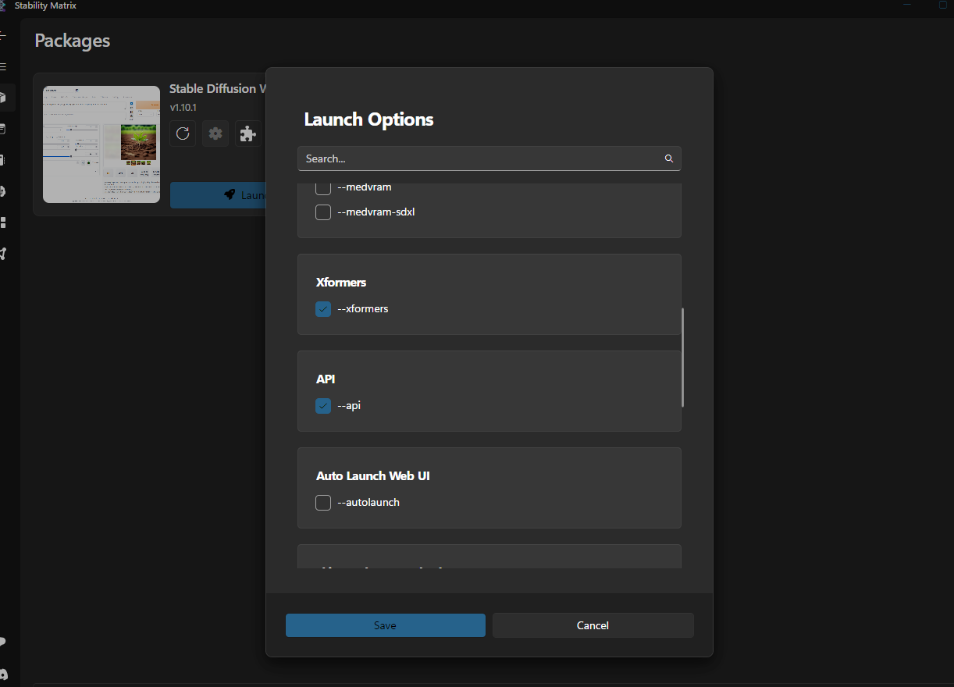
- vae도 받아야함
설치할거 경로 및 이름
hyper3dInpaintingSDXL_v10.safetensors
ㄴ\Data\Models\StableDiffusion

kohya_controllllite_xl_canny.safetensors
ㄴ\Data\Models\ControlNet

sdxlVAE_sdxlVAE.safetensors
ㄴ\Data\Models\VAE

